Eine weitere, sehr elegante Lösung für einen Testsender stellt hingegen ein leicht modifizierter Breitbandempfänger dar. Diese unter dem
Begriff „Funk-Scanner“ oder eigentlich nur „Scanner“ bekannten und sehr beliebten Geräte besitzen in der Regel einen eigenen PLL-Sender
mit entsprechenden Schwingkreisen. Man kann diese also neben ihrer Haupteigenschaft als Empfänger zusätzlich als kleinen Sender
betrachten. Mit ein wenig Glück „schwingt“ der Funk-Scanner bei Betrieb in einem bestimmten Frequenzbereich im Oberband des 4-m
BOS-Funk Bandes.
Besonders gut für diese Zwecke ist der Realistic PRO-50 bzw. der baugleiche COMMTEL COM 104 geeignet (siehe Abb. 4). Stellt man
diese Geräte zum Beispiel auf eine Empfangsfrequenz von 74.555 MHz ein, so kann auf der 4-m BOS-Funk Oberband-Frequenz 85.255
MHz (BOS-Funk Kanal 409 O) ein sauber unmodulierter Träger wahrgenommen werden (der Offset beträgt bei diesen Geräten somit genau
–10.7 MHz). Gelingt es nun noch, die vorher generierte 5-Ton-Folge irgendwie in diese Trägerwelle einzuspeisen, den Träger also zu
modulieren, hat man einen wunderbaren und noch dazu günstigen Testsender für das 4-m BOS-Funk Band geschaffen.

Um genau diese Ziel zu erreichen, muss man, wie bereits erwähnt, ein paar kleine Modifikationen am Funk-Scanner selbst vornehmen.
Selbstverständlich bleibt das Gerät auch nach diesen Modifikationen als Empfänger voll funktionsfähig. Die genannten Geräte sind nicht nur
aufgrund ihrer Schwingeigenschaft im 4-m BOS-Funk Oberband besonders gut hierfür geeignet, zusätzlich befinden sich auf der
Hauptplatine einige beschriftete Messpunkte, welche zur Einspeisung des NF-Signals, also der bereits generierten 5-Ton-Folge, geradezu
prädestiniert sind. Das folgende Schema (Abb. 5) zeigt genau diese Mess- bzw. Testpunke sowie die für die Modifikationen nötigen Bauteile
und Anschlüsse:
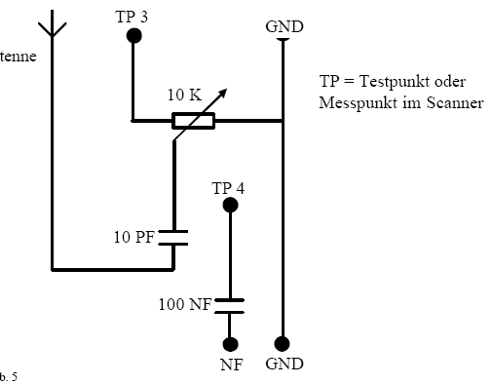

Die beiden Kondensatoren dienen hierbei ausschließlich der Entkoppelung. Eventuell muss man mit den Werten ein wenig experimentieren,
um ein optimales und möglichst klar moduliertes und nicht übersteuertes Signal zu erhalten. Der Widerstand dient der
„Reichweitenbegrenzung“ sofern man tatsächlich eine „Antenne“ verwendet. Als Antenne kann jedes beliebige Kabel aber natürlich auch
eine richtige 4-m Band Antenne verwendet werden.
Die Reichweite dieses Testsenders beträgt je nachdem ob man eine Antenne verwendet oder nicht, wenige Meter bis einige hundert Meter.
Vorsicht ist also trotz allem geboten!
Alle Mess- bzw. Testpunkte des Realistic PRO 50 / COMMTEL COM 104 sind in folgender Abbildung graphisch dargestellt (Abb. 6). Das
Auffinden dieser Punkte sollte somit kein Problem mehr darstellen.

Die folgende Abbildung (Abb. 7) zeigt, wie ein bereits modifizierter Funk-Scanner aussehen könnte. Deutlich zu erkennen die 3.5mm
Klinkenbuchse für die NF-Quelle (5-Ton-Folge), sowie einige zusätzliche Kabelstränge. Bei genauerer Betrachtung kann man sogar die
Lokalisation der Mess- bzw. Testpunkte erahnen:

(soll das dann fertig so aussehen wie unten rechts auf dem bild abgezeichntet ist und was hat es mit den anderen zusätlichen kabel zum tun wo man sieht im hintergrund braucht man diese auch )
und laut der oberen abbildung skizze soll das so dargestellt werden diese schaltung?
Weilche bauteile sind das genau

